Муниципальное казенное общеобразовательное учреждение
«Искровская основная общеобразовательная школа имени И.Е. Москвитина»
Муниципального образования «Намский улус» Республика Саха (Якутия)
Семенова Лена Петровна- учитель математики и физики
Развивающие игры по математике
для учащихся 5-6 классов
Загадки на сообразительность
- Какой день самый короткий день в году? (по количеству букв – май, по количеству дней – февраль)
- Какой год продолжается один год? (Новый год)
- Какое время года бывает 2 раза в год? (Зима)
- Кто говорит на всех языках? (Эхо)
- 4 ушка, 2брюшка. Что это? (подушка)
- Одно яйцо варится 3 минуты. Сколько варятся 2 яйца? (3 мин.)
- Может ли петух назвать себя птицей? (петух не может говорить)
- Что можно видеть с закрытыми глазами? (сон)
- Кто становится выше, когда садится? (Собака)
- Что становится легче, когда его наполняют? (шар)
Задачи- шутки
1.. Сколько месяцев в году имеют 28 дней? (12 месяцев)
2. С какой скоростью должна двигаться собака (в возможных для неё пределах), чтобы не слышать звона сковородки, привязанной к ее хвосту? ( С нулевой. Собаке нужно стоять)
3. Собака была привязана к десятиметровой веревке, а прошла по прямой двести метров. Как ей это удалось? (Её веревка не была ни к чему привязана)
4. Как спрыгнуть с десятиметровой лестницы и не ушибиться? (Нужно прыгать с нижней ступени)
5. Назовите пять дней, не называя чисел (1, 2, 3,..) и названий дней (понедельник, вторник, среда…) (Позавчера, вчера, сегодня, завтра, послезавтра)
6.. Шли два отца и два сына, нашли три апельсина. Стали делить — всем по одному досталось. Как это могло быть? (Дед, отец, сын)
7. Сколько будет 2+2*2? ( 6 )
8. У человека — одно, у коровы — два, у ястреба – ни одного. Что это?( Буква о)
9. Какой знак нужно поставить между 4-мя и 5-ю, чтобы результат оказался больше 4-х и меньше 5-ти? (запятую)
10. Какое число уменьшится на треть, если его перевернуть? (цифра 9)
11. У квадратного стола отпилили один угол по прямой линии . Сколько теперь углов у стола? (5)
12. Два человека играли в шашки. Каждый сыграл по пять партий и выиграл по пять раз. Это возможно? (Оба человека играли разные партии с другими людьми).
14. Один оборот вокруг Земли спутник делает за 1 час 40 минут, а другой за 100 минут. Как такое может быть? (Один час сорок минут равны ста минутам).
15. Кирпич весит два килограмма и пол - кирпича. Сколько килограммов весит кирпич? (На одну чашку весов кладём кирпич. На другую кладём 2-х килограммовую гирю и пол - кирпича. Теперь разломим целый кирпич пополам и уберём по пол - кирпича с каждой чашки весов. Получаем: слева пол - кирпича, справа — 2-х килограммовая гиря. То есть пол - кирпича весит два килограмма. А два пол - кирпича, то есть целый кирпич, весит четыре килограмма)
Логические задачи
1 вариант
- Маша младше Юры, но старше Коли. Надя младше Коли. Кто младше всех?
- Митя любит арбуз больше, чем апельсины, а мороженое – больше, чем арбуз. Что Митя больше любит: мороженое или апельсины?
- Однажды червяк, велосипед и самолёт стали соревноваться, кто из них умеет быстрее бегать. Оказалось, что червяк бегает быстрее, чем велосипед, а велосипед быстрее, чем самолёт. Как ты думаешь, кто быстрее: червяк или самолёт?
- Мандарин легче груши, а апельсин тяжелее мандарина. Что тяжелее — груша или апельсин?
- Гриша младше Алёны, но старше двоих детей. Боря младше Веры. Расставь детей в порядке старшинства.
- Больше всего Алиса любит шоколад, а меньше всего — суп. Мороженое она любит больше груш. Расставь еду в порядке убывания любви Алисы к ней.
- Ира с Катей встретились в вагоне метро. «Я всегда езжу в пятом с начала вагоне», – сказала Ира. «А я – всегда в пятом с конца», – ответила Катя. Сколько вагонов в поезде?
- Продолжи ряд: 2, 4, 6, 8, …
3, 6, 9, 12,….
5, 10, 15, 20, …
1, 4, 9, 16,….

2 вариант
- Маша младше Юры, но старше Коли. Надя младше Коли. Кто младше всех?
- Митя любит арбуз больше, чем апельсины, а мороженое – больше, чем арбуз. Что Митя больше любит: мороженое или апельсины?

- Однажды червяк, велосипед и самолёт стали соревноваться, кто из них умеет быстрее бегать. Оказалось, что червяк бегает быстрее, чем велосипед, а велосипед быстрее, чем самолёт. Как ты думаешь, кто быстрее: червяк или самолёт?
- Мандарин легче груши, а апельсин тяжелее мандарина. Что тяжелее — груша или апельсин?
- Гриша младше Алёны, но старше двоих детей. Боря младше Веры. Расставь детей в порядке старшинства.
- Больше всего Алиса любит шоколад, а меньше всего — суп. Мороженое она любит больше груш. Расставь еду в порядке убывания любви Алисы к ней.
- Ира с Катей встретились в вагоне метро. «Я всегда езжу в пятом с начала вагоне», – сказала Ира. «А я – всегда в пятом с конца», – ответила Катя. Сколько вагонов в поезде?
- Продолжи ряд: 2, 4, 6, 8, …
3, 6, 9, 12,…
5, 10, 15, 20, …
1, 4, 9, 16,….

Куб

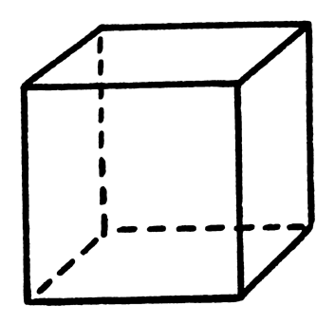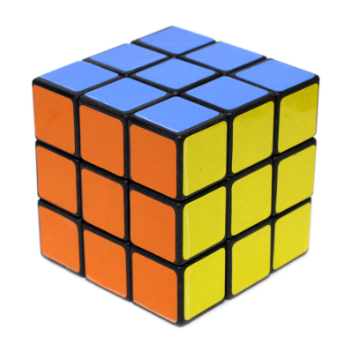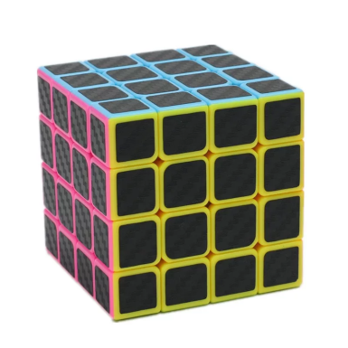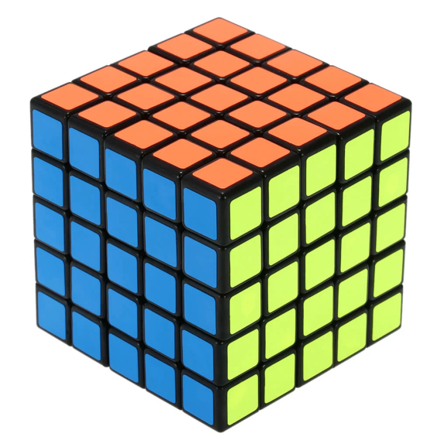

Вершин ___ Ребер_____ Граней____

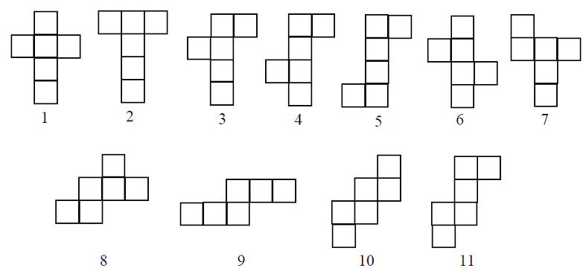

Куб

Вершин ___ Ребер_____ Граней____

1. Разрежьте фигуру, изображенные на рисунке на две одинаковые части.
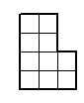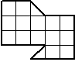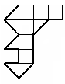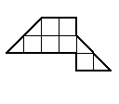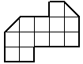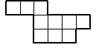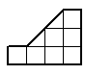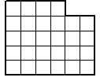
2. Квадрат 4×4 без угловой клетки разрезать на 3 равные части?

Тема: Задачи на разрезания
1. Разрежьте фигуру, изображенные на рисунке на две одинаковые части.
2. Квадрат 4×4 без угловой клетки разрезать на 3 равные части?

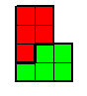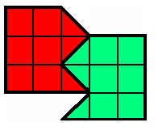
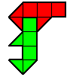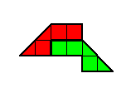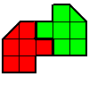
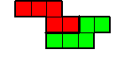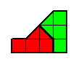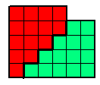
2. Квадрат 4×4 без угловой клетки разрезать на 3 равные части?

Ответ:

Ребусы
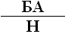 | 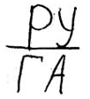 |  | 
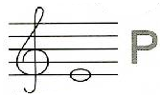 |  |  | 
 |  |  | 
Расшифруй пословицу



 | 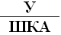 |  | 
 |  | 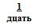 | 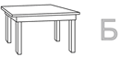
 | 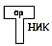 | 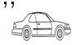 | 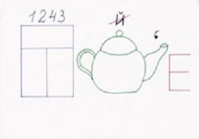

 |  |  | 
 |  |  | 
 |  |  | 

